用饼状图来表示比例

1. 性别分布情况

在表示用户个人信息的数据结构中, profile.gender表示用户的性别(0代表未知, 1代表男性, 2代表女性)

样本所包含的用户总数: 232433

查询性别未知的用户的数量: {'profile.gender': 0}, 结果为 39466

查询男性用户的的数量: {'profile.gender': 1}, 结果为 103419

查询女性用户的的数量: {'profile.gender': 2}, 结果为 89548

|  |  |  |
| --- | --- | --- |
| 性别不明 | 男性用户数量 | 女性用户数量 |
| 39466 | 102419 | 89548 |

采用d3.js可视化之后如图4.1.1所示

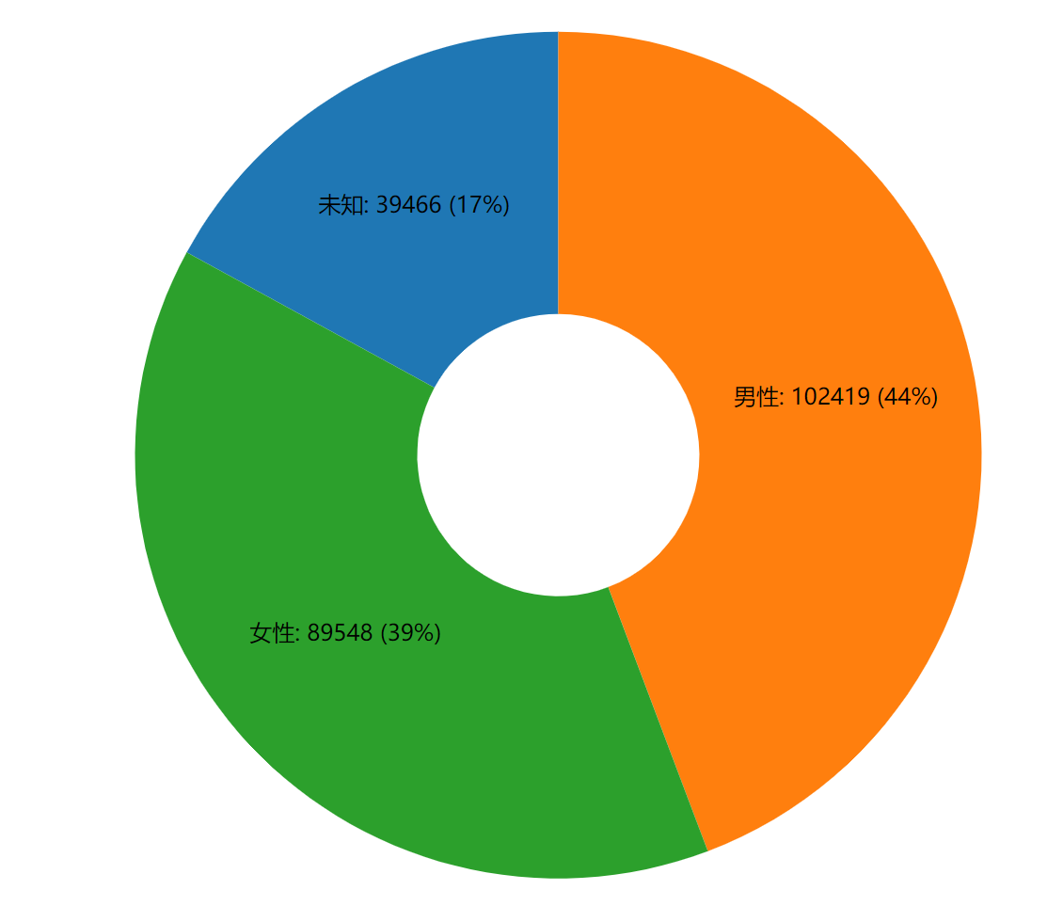

图4.1.1

1. 年龄分布情况

查询70后的用户数量: {'profile.birthday': {$gte: 0, $lt: 315532800000}}

查询80后的用户数量: {'profile.birthday': {$gte: 315532800000, $lt: 631152000000}}

查询90后的用户数量: {'profile.birthday': {$gte: 631152000000, $lt: 946684800000}}

查询00后的用户数量: {'profile.birthday': {$gte: 946684800000, $lt: 1262304000000}}

查询10后的用户数量: {'profile.birthday': {$gte: 1262304000000}}

样本总人数: 88260

|  |  |
| --- | --- |
| 年龄段 | 人数 |
| 70后 | 849 |
| 80后 | 10873 |
| 90后 | 53504 |
| 00后 | 20019 |
| 10后 | 3015 |

采用d3.js可视化之后如图4.1.2所示

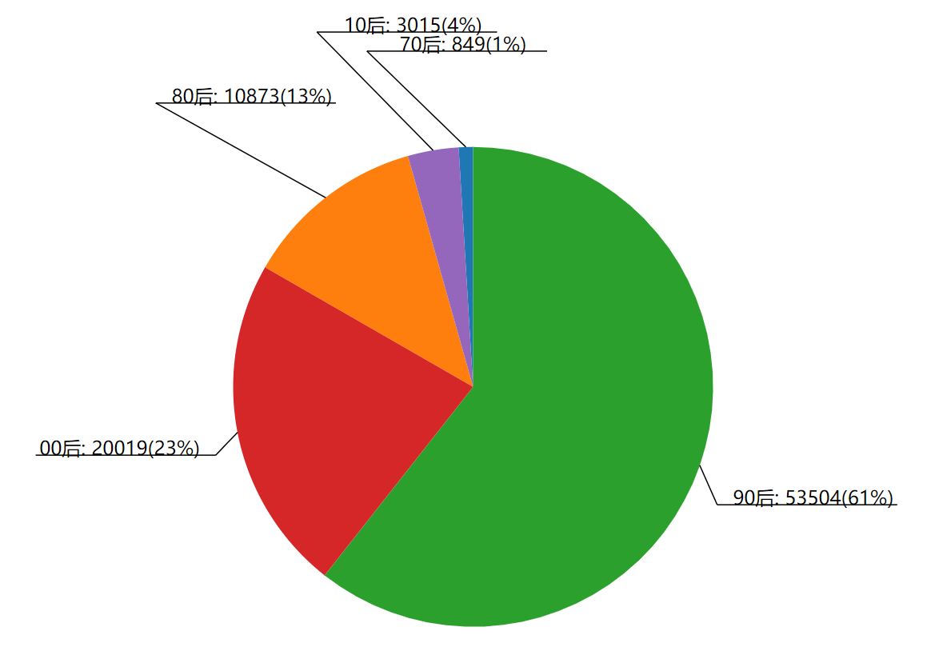

图4.1.2